Inledning

- Arbetet handlar om Napoleon
- Vi valde att jobba med Napoleon för att det
verkade var ett intressant område.

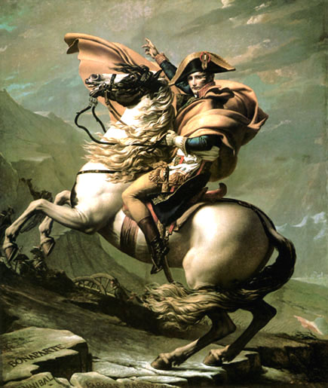

1
Napoleon Bonaparte
Napoleon Bonaparte föddes år 1769 den 15 augusti på den nuvarande Italienska (före detta franska) ön Korsika i en lågadlig familj. Hans pappa hette Charles Bonaparte och Napoleons mor var sinnessjuk familjen var mycket fattig. Napoleon började på militär skola redan som 10 åring. År 1789 gifte han sig med Josephine.

En diktator blir till
År 1799 bestämde konsulatförfattningen att Napoleon skulle bli konsul i 10 år. År 1802 bestämde man att han skulle bli konsul på livstid och år 1804 bestämmer han att han själv ska bli kejsare.

Norditalien
Napoleon meriterade honom till befälet över den franska armén med sin Korsikanska bakgrund, dom hjälper de Norditalienska staternas kamp mot österrike. Jakobinerna startade krig mot bl a Österrike för att försöka sprida sig över dom franska gränserna så att grannstaternas folk gjorde lika dant som fransmännens och göra en revolution i sitt eget land. De Norditalienska staterna var Österrikiska sedan länge men självständigheterna blev mycket starkare, det här använde Frankrike sig i krig mot Österrike. Napoleon var obesegrad, Österrike blev tvingade av Napoleon och hans armé att dom Norditalienska republikerna Liguriska republiken och cisalpinska republiken skulle avslöjas. Napoleon drev sina trupper över alperna till Campo Formio 1797 och tvingade fram freden, då överlämnade österriket Belgien till frankrike.

Egypten
Napoleons uppdrag härnäst var att erövra Egypten för att sedan Frankrike skulle gå in mot det Indien man krigat tillsammans med England. Landet var Osmanskt (turkiska riket) och mamluckarmén blev det försvarat av. I koalitionen mot Frankrike var England den ledande nationen. Förutom sin armé hade Napoleon med sig vetenskapsmän till Egypten.

2
Kontinentalblockaden
Napoleon stängde alla hamnar för att svälta ut England för att dom skulle komma och be om fred. 1805 fick Napoleon äntligen sin sjö armé mot huvudmotståndarna, då fick också den franska flottan förstärkning av den spanska. Nelson, Englands amiral dog men bara för det segrade deras flotta och någon landstigning blev inte av. Norge och Danmark tvingades att gå med på den franska sidan, nu härskar Napoleon över hela atlantiska kusten förutom Portugals kust, han skickade snabbt en liten arme för att erövra Portugal men dom flydde snabbt till Brasilien där dom hade sina sydamerikanska kolonier.
Mot Ryssland
Tsar Alexander började efter ett tag att tröttna på kontinentalblockaden. Ryssland vann mindre än vad dom förlorade tyckte Tsar Alexander. Napoleon började märka att Ryssland handlade varor med England, det var då han bestämde sig för att erövra Ryssland. Napoleon hade en armé på 600 000 man som gick in till Moskva för att erövra Ryssland. Rysslands överbefälhavare Kutusov bestämde att dom inte skulle gå till attack i stället hålla sig undan Napoleons armé dom brände ner alla åkrar och hus så att Napoleons armé inte kunde få någon mat. När Napoleons armé kom fram till borodino han inte den ryska armén backa undan så det blev krig 80 000 men dog varav 50 000 ryssar Napoleon segrade som vanligt efter slaget trodde Napoleon att Alexander skulle vilja ha fred, men det ville inte Alexander dom fortsatte med att backa undan. Den 15 september 1812 kom Napoleon fram till Moskva men ryssarna hade redan flytt och satt eld på Moskva för att försvåra för Napoleons män att slå läger där så Napoleons män försökte släck branden men det var svårt det tog sex dagar att släcka branden.
5/6 av Moskva brann ner. Det visade sig att Napoleons män inte var rustade för vinterkrig dom hade bara sommaruniformer bara för Napoleons armé hade trott på en mer vanligare och snabbare framsteg. Men med ingen fred skulle heller ingenting uppnås, Om fransmännen skulle vända så skulle ryssarna bara ta tillbaka förlorad mark. Napoleon gav sig inte förrän den 18 oktober, då han tvingades att bryta och vända hemåt för den tidiga och kalla vintern.

3
Efter slaget i ryssland bestämde frankrike att Napoleon inte fick var kejsare mer dom satte honom på en ö för han inte skulle ställa till med trubbel, när han bodde ute på ön smed han planer för att åter bli kejsare över frankrike efter några år på ön ville han inte bo kvar där då rustade han upp en ny arme för ännu en gång försöka slå England i ...
Waterloo
Europas ministrar höll ett freds mötte om hur man skulle dela upp Europas gränser dom blev oense om hur man skulle dela upp gränserna ett krig höll på att brytas ut, mitt i det kaos fick dom rapporter om att Napoleon hade rymt från ön. Den franske kungen Ludvig XVIII skickade Napoleons marskalkar mot honom men när dom såg sin gamle härskare gick dom tillbaka till Napoleons sida det anslöts bara mer och mer folk till Napoleon när dom kom fram till huvudstaden ohotad hyllades han av folkmassorna hade Ludvig XVIII redan flyt. Nu erbjöd Napoleon alliansen fred men dom vägrade. Det blev krig och det avgörande kriget ägde rum vid den lilla belgiska staden waterloo.
Napoleon hade två arméer mot sig en ledes av Wellington som hade ställa sig uppe på en kulle så dom skulle kriga nedåtvinklade. Den andra ledaren var den erfarne Blücher och hans preussare. Napoleon gick först mot preussarna och lyckades föra dom tillbaka. Efter det gick han på Wellington. Wellington hade problem med Napoleon. Efter ett tag kunde men skymtade man ett dammoln det var Blücher som hade över talat sina preussar att fortsätta kriga det gjorde dom verkligen dom Napoleon hade ingen chans att försvara sig så Napoleon gav upp. Då satte dom honom på ön S: t Helena. där han senare blev mördad av arsenik.

4
NaPoLeOn

Av: Kristofer, Jacob
Innehåll:

Sida 1 - Inledning
Sida 2 - Napoleon Bonaparte, Egypten, Norditalien, En diktator blir till
Sida 3 - Kontinentalblockaden, Mot ryssland
Sida 4 - Waterloo
Sida 5 - Referenslista, Fråga

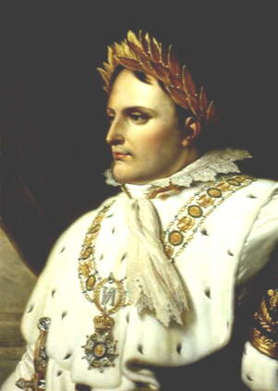

Referenslista
www.komvuxnet.gotland.se/historia_ref/napoleon.htm
www.illustreradvetenskap.com/crosslink.jsp?d=184&id=7492
Bra böckers världs-historia

?FRÅGA?
1. Hur vann Napoleon så många krig?
Svar:
- Dom hade en strategi som kallas förintelsestrategi, det menas ungefär att man går snabbt in och krossar länderna och så hade dom även snabba och rörliga kanoner.
Armén var snabb för dom inte hade så mycket packning och inte så tunga tält

5

